Задание 1.

Распечатать все строки данного файла, содержащие заданную строку в качестве подстроки.

Программа:

#include <iostream>

#include <stdio.h>

#include <stdlib.h>

#include <string.h>

using namespace std;

int main()

{

setlocale(LC_ALL, "rus");

FILE* txt;

char strtxt[80], str[80];

int i = 0;

if (!(txt = fopen("p1.txt", "r"))) {

printf("Error opening file!");

return 0;

}

printf("Введите подстроку:\n");

gets_s(str);

printf("Строка:\n");

while (fgets(strtxt, 80, txt)) {

i++;

if (strstr(strtxt, str))

printf("%d | %s", i, strtxt);

}

fclose(txt);

return 0;

}

Вывод:

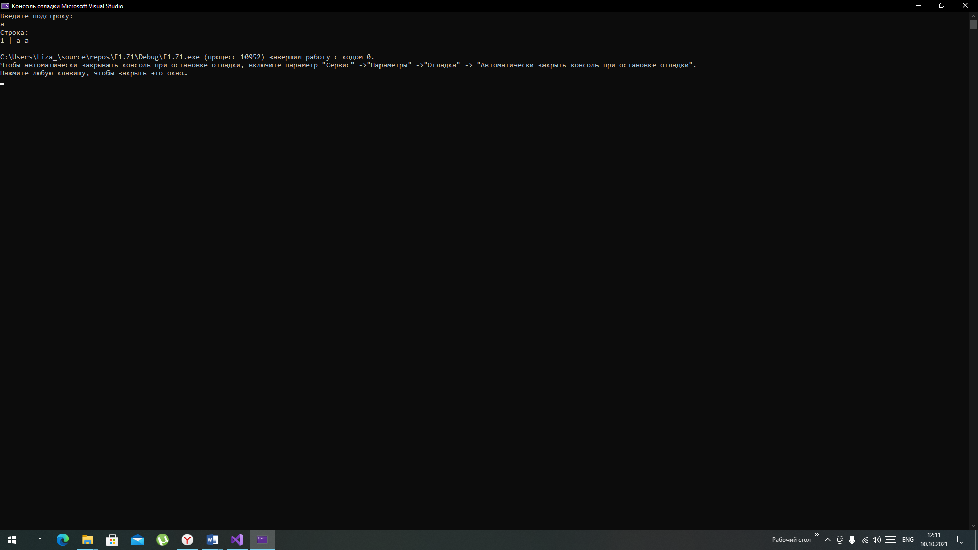

Задание 2.

Определить, какой символ чаще других встречается в данном файле.

Программа:

#include <iostream>

#include <vector>

#include <fstream>

#include <algorithm>

#include <iterator>

using namespace std;

#define NUMBER 97

void print(pair<char, int> op) {

cout << op.first << " = " << op.second << endl;

}

int main()

{

vector<pair<char, int> > coll;

for (int i = 'a'; i <= 'z'; ++i)

coll.push_back(make_pair(i, 0));

ifstream fin("p2.txt", ios::in);

int symbol;

while (!fin.eof()) {

symbol = (int)fin.get() - NUMBER;

if (symbol > 0)

++coll[symbol].second;

}

for_each(coll.begin(), coll.end(), print);

cout << "\n\n";

return 0;

}

Вывод:

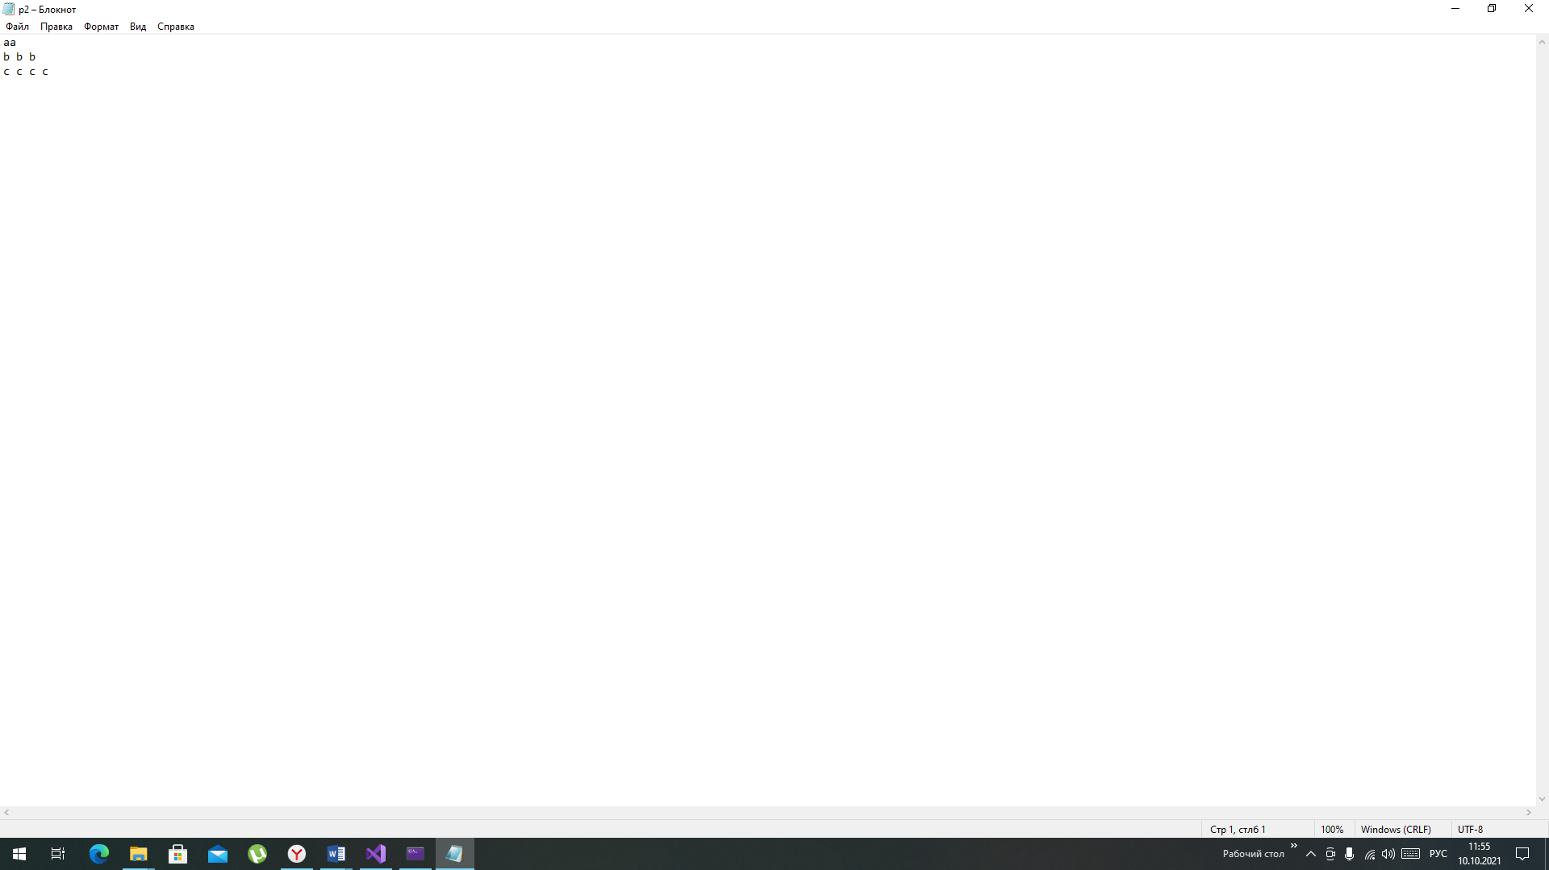 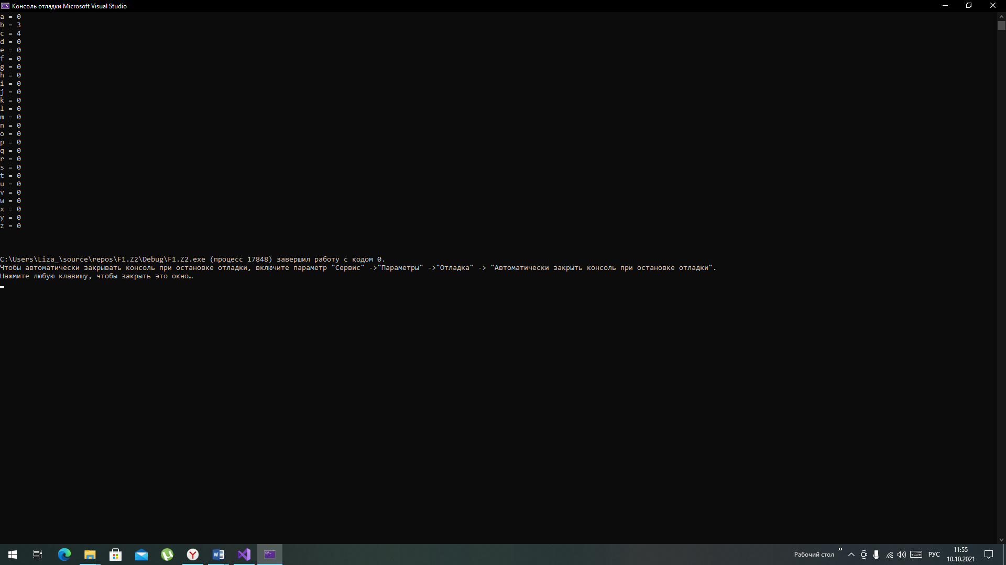

Задание 4.

Даны два непустых файла. Определить номер строки и номер первого символа в этой строке, отличающего содержимое одного файла от другого. Если содержимое файлов полностью совпадает или один файл является началом другого, то вывести соответствующие сообщения.

Программа:

#include <iostream>

#include <conio.h>

#include <stdio.h>

#include <stdlib.h>

#include <string.h>

#include <locale.h>

int main()

{

int a = 0;

char ch_1[20], ch_2[20];

FILE* file_1;

FILE* file_2;

setlocale(LC_ALL, "russian");

if ((file_1 = fopen("p41.txt", "r")) == NULL)

{

printf("Ошибка открытия файла p41.txt"); return 1;

}

if ((file_2 = fopen("p42.txt", "r")) == NULL)

{

printf("Ошибка открытия файла p42.txt"); return 1;

}

int k = 0;

while (!feof(file_1) && !feof(file_2))

{

fgets(ch_1, 20, file_1);

fgets(ch_2, 20, file_2);

a++;

if (strcmp(ch_1, ch_2))

{

k++;

printf("\n Строка %d в файлах различается.\n", a);

}

}

if (k == 0)

{

printf("\n Файлы идентичны.\n", a);

}

_getch();

fclose(file_1);

fclose(file_2);

return 0;

}

Вывод 1:

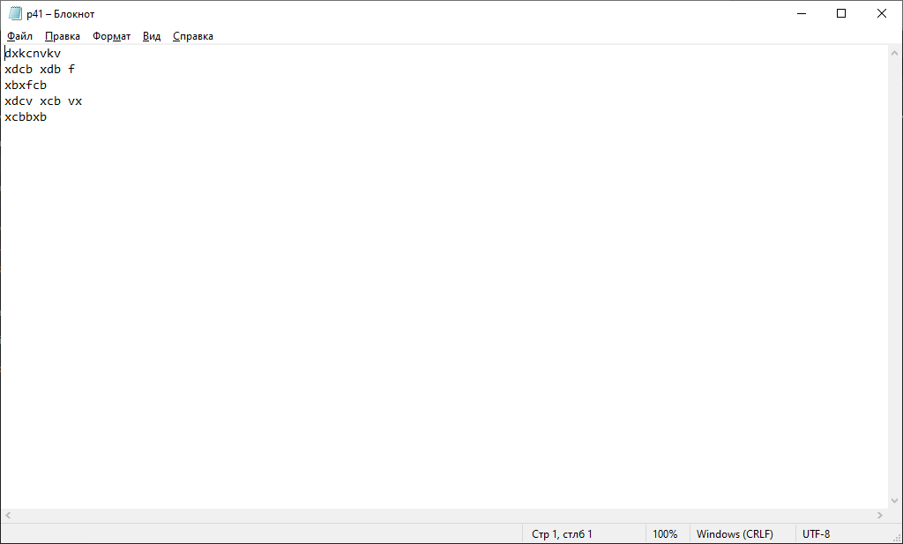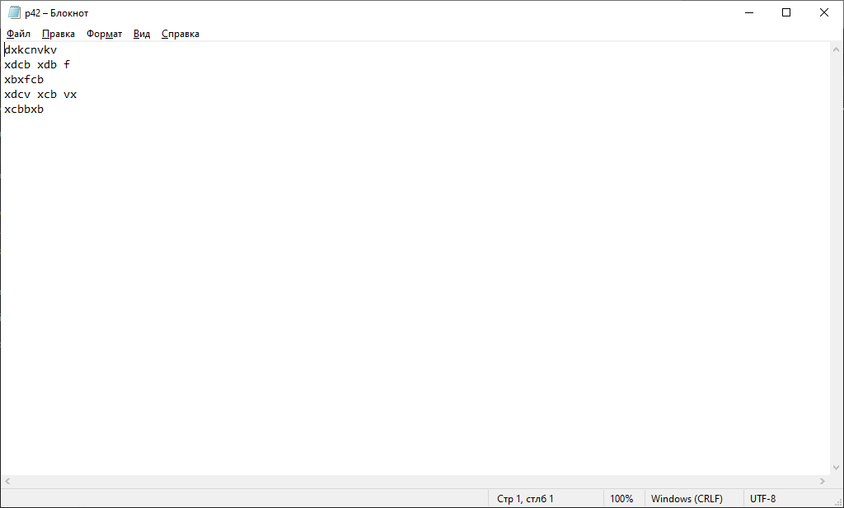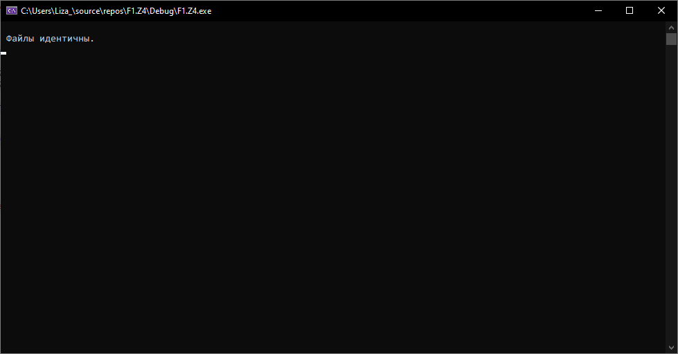

Вывод 2:

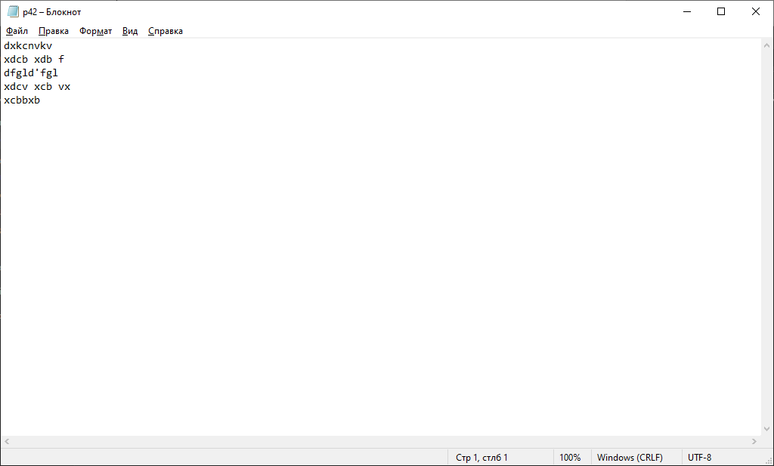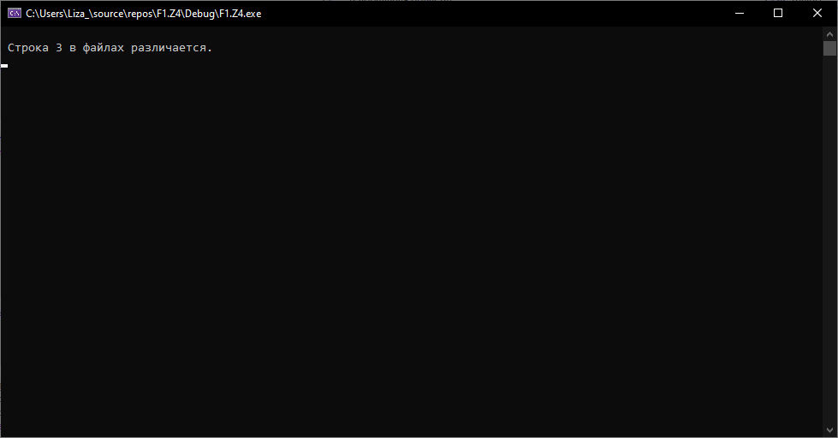

Задание 5.

В файле записана непустая последовательность целых чисел (целое число – это последовательность десятичных цифр, возможно начинающаяся знаком + или -). Определить, сколько четных положительных чисел содержится в файле.

Программа:

#include <fstream>

#include <iostream>

using namespace std;

int main()

{

setlocale(LC_ALL, "Russian");

FILE* txt;

ifstream inp("p5.txt");

int sum = 0;

int cnt = 0;

if (!(txt = fopen("p5.txt", "r+"))) {

printf("Файл не открывается.");

return 0;

}

while (inp.peek() != EOF) {

int t;

inp >> t;

if (t % 2 == 0) {

sum ++;

}

}

cout << sum << ' ' << endl;

return 0;

}

Вывод:

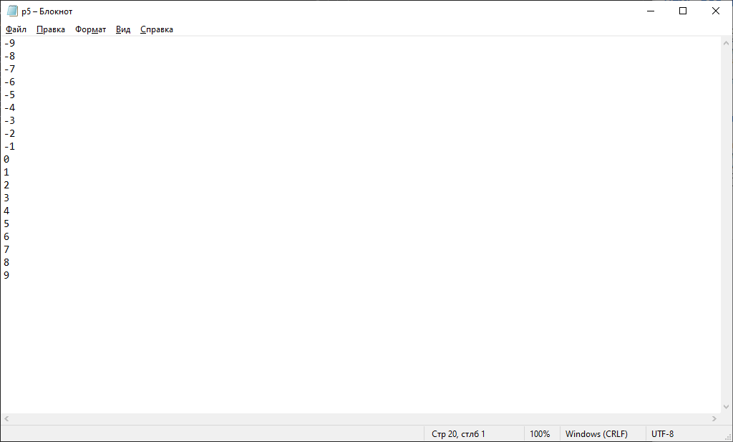 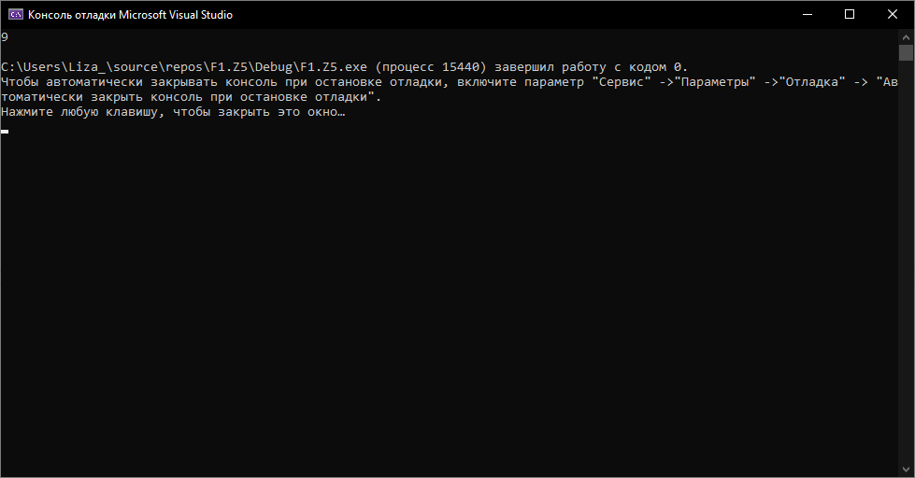

Задание 6.

Создать файл, являющийся результатом конкатенации (слияния) других файлов.

Программа:

#include <fstream>

#include <string>

#include <iostream>

using namespace std;

int main()

{

setlocale(LC_ALL, "Russian");

FILE* txt;

string str;

ifstream text1("p61.txt");

ifstream text2("p62.txt");

ofstream text("p6.txt");

if (!(txt = fopen("p61.txt", "r+"))) {

printf("Файл не открывается");

return 0;

}

if (!(txt = fopen("p62.txt", "r+"))) {

printf("Файл не открывается");

return 0;

}

while (getline(text1, str))

{

text << str << endl;

}

while (getline(text2, str))

{

text << str << endl;

}

text1.close(); text2.close(); text.close();

system("pause");

return 0;

}

Вывод:

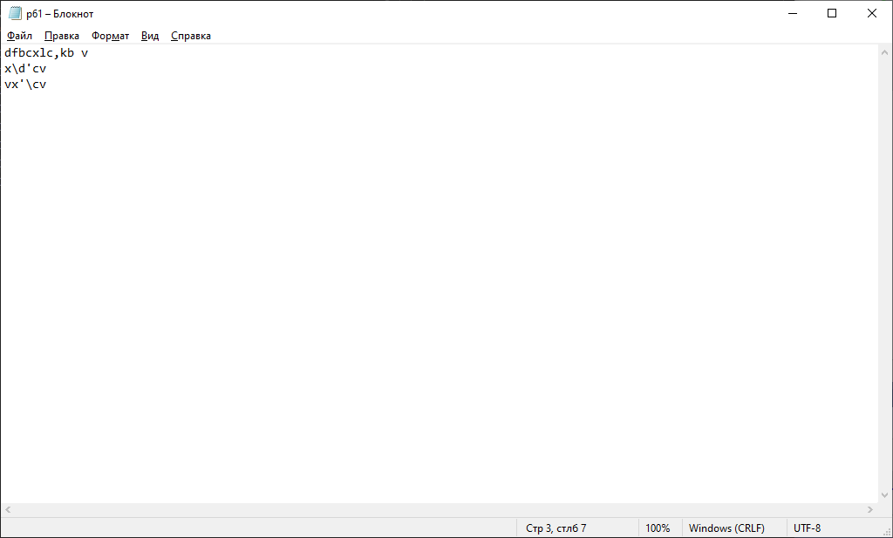 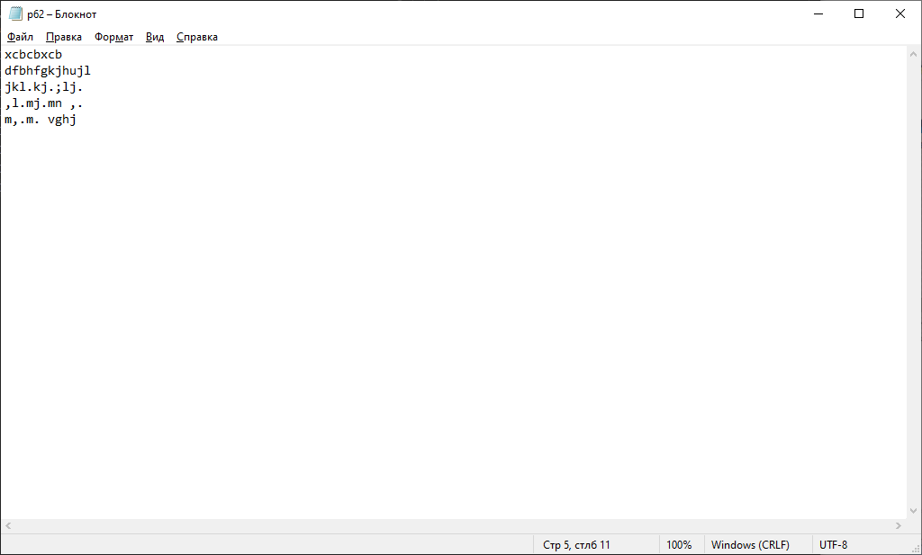 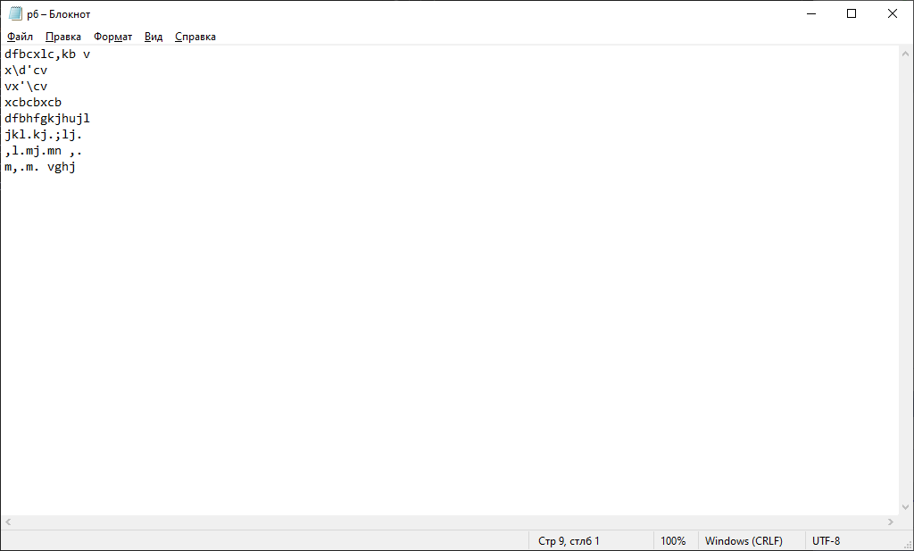

Задание 8.

[В данном файле символы каждой строки упорядочить по алфавиту.](http://xn--90aihhxfgb.xn--p1ai/lab/zadanie-5-rabota-s-faylami/#9)

Программа:

#include <stdio.h>

#include <stdlib.h>

#include <string.h>

int main()

{

FILE* txt;

char strtxt[80][80], d[1];

int i, j, k, count = 0, len, max = 0;

if (!(txt = fopen("p3.txt", "r"))) {

printf("Error opening file!");

return 0;

}

while (fgets(strtxt[count], 80, txt))

count++;

fclose(txt);

txt = fopen("p3.txt", "w");

for (k = 0; k < count; k++) {

len = strlen(strtxt[k]) - 1;

for (i = 0; i < len; i++) {

for (j = 0; j < len - i; j++)

if ((int)strtxt[k][j] > (int)strtxt[k][max])

max = j;

d[0] = strtxt[k][max];

strtxt[k][max] = strtxt[k][len - i - 1];

strtxt[k][len - i - 1] = d[0];

max = 0;

}

fputs(strtxt[k], txt);

}

printf("OK!");

fclose(txt);

return 0;

}

Вывод:

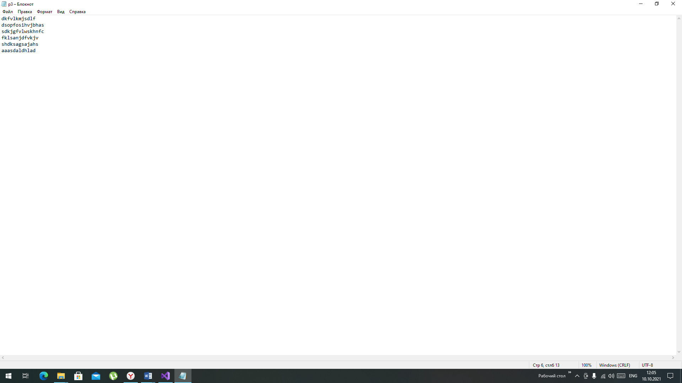 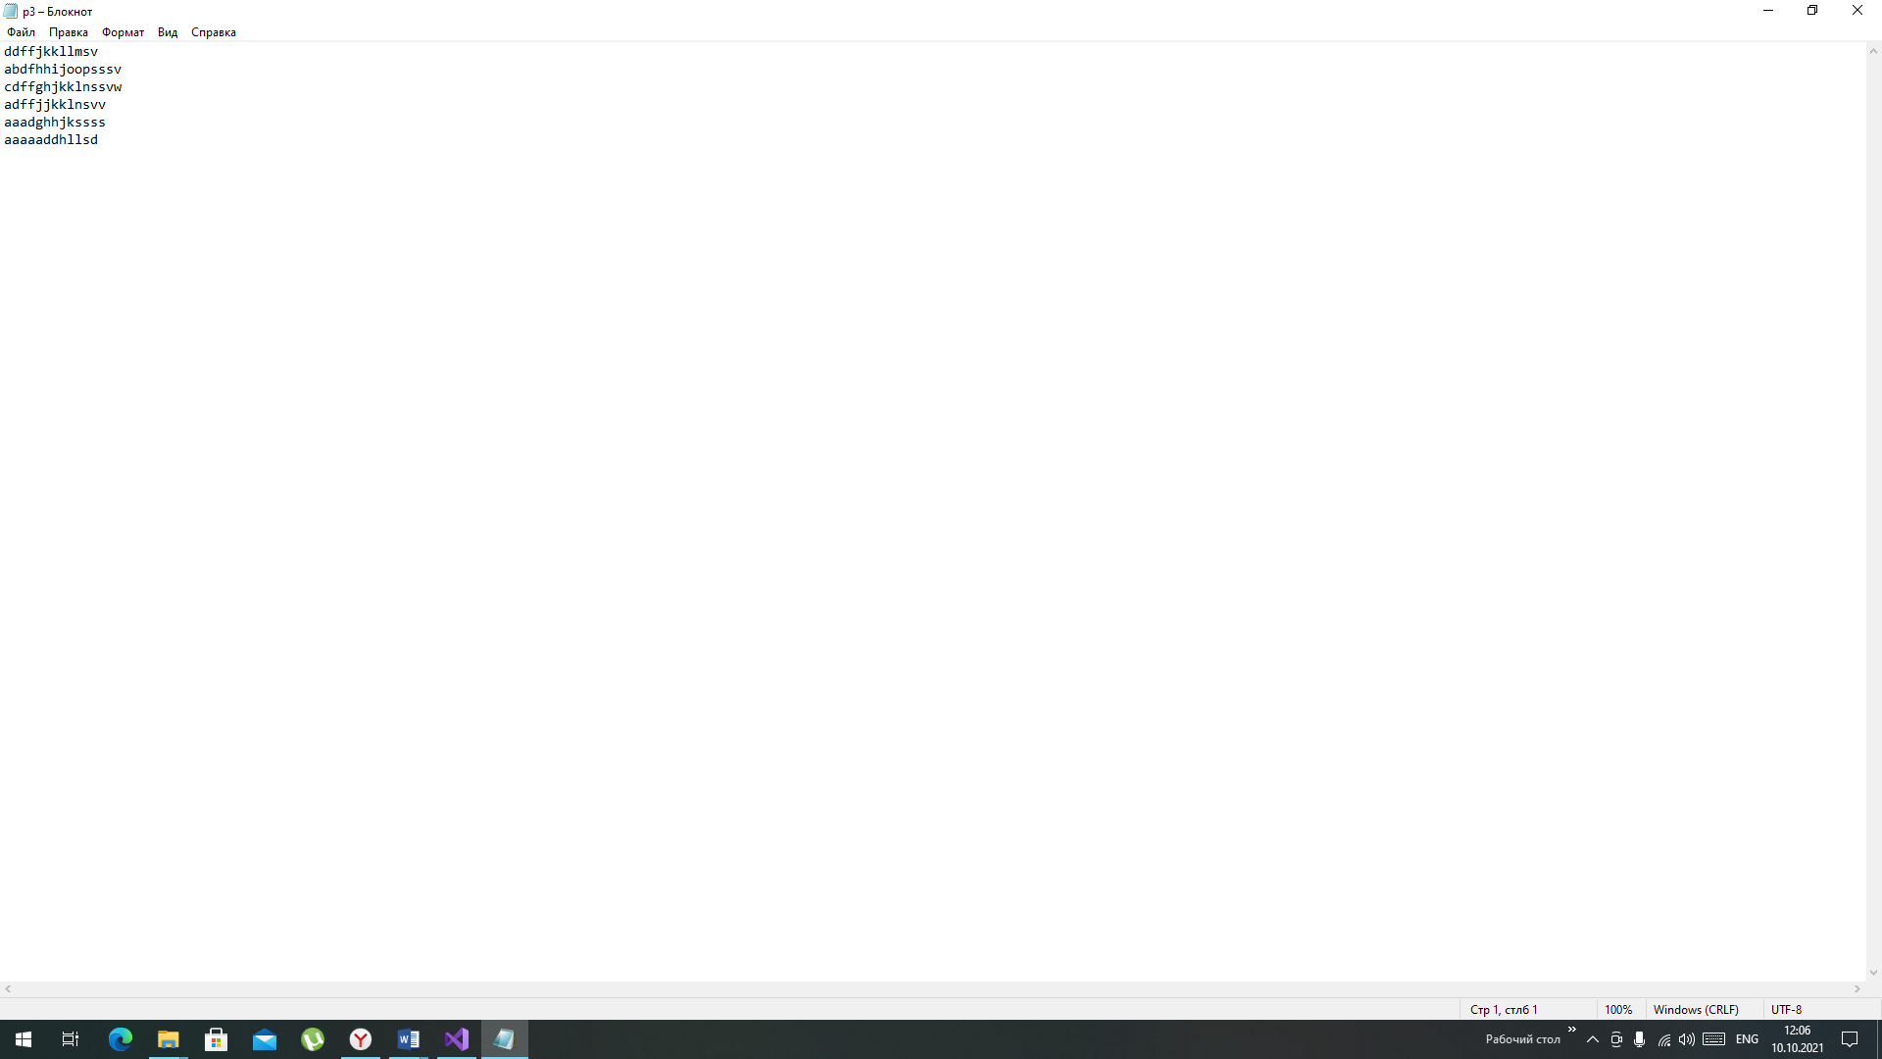

Задание 10.

[В файле подсчитать количество строк, которые начинаются и оканчиваются один и тем же символом.](http://xn--90aihhxfgb.xn--p1ai/lab/zadanie-5-rabota-s-faylami/#12)

#include <iostream>

#include <stdio.h>

int main()

{

setlocale(LC_ALL, "rus");

FILE* txt;

char strtxt[80];

int count = 0;

if (!(txt = fopen("p10.txt", "r+"))) {

printf("Файл не открывается");

return 0;

}

while (fgets(strtxt, 80, txt))

if (strtxt[0] == strtxt[strlen(strtxt) - 2])

count++;

printf("Количество строк: %d", count);

fclose(txt);

return 0;

}

Программа:

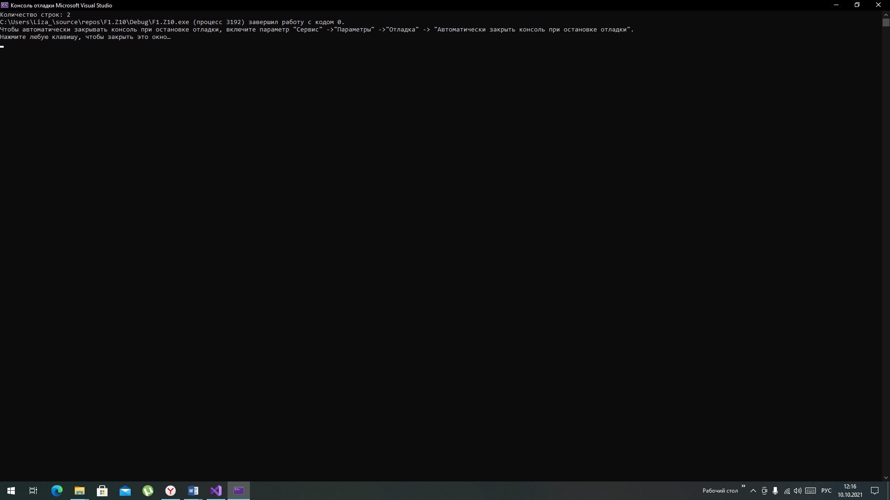 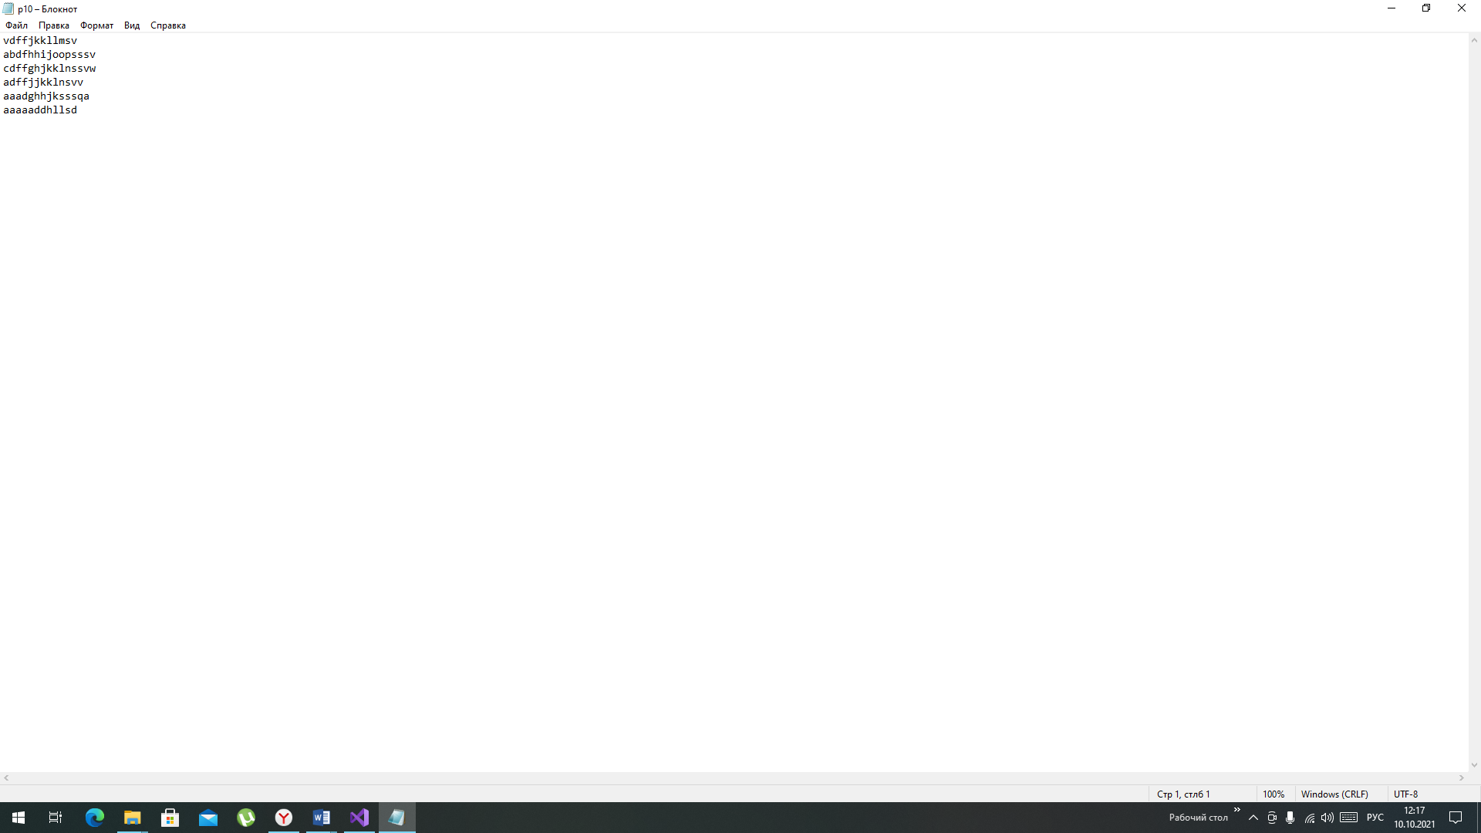

Задание 11.

[Даны три файла разного размера (имена файлов вводит пользователь). Заменить содержимое самого длинного файла на содержимое самого короткого.](http://xn--90aihhxfgb.xn--p1ai/lab/zadanie-5-rabota-s-faylami/#16)

Программа:

#include <iostream>

#include <stdio.h>

int main()

{

setlocale(LC_ALL, "rus");

FILE* txt1, * txt2, * txt3;

FILE* txtB = nullptr;

FILE*txtM = nullptr;

char strtxt[80], str1[80], str2[80], str3[80];

int count1 = 0, count2 = 0, count3 = 0;

printf("Имя 1-го файла:\n");

gets_s(str1);

printf("Имя 2-го файла:\n");

gets_s(str2);

printf("Имя 3-го файла:\n");

gets_s(str3);

if (!(txt1 = fopen(str1, "r"))) {

printf("Файл 1 не открывается.");

return 0;

}

if (!(txt2 = fopen(str2, "r"))) {

printf("Файл 2 не открывается.");

return 0;

}

if (!(txt3 = fopen(str3, "r"))) {

printf("Файл 3 не открывается.");

return 0;

}

while (fgetc(txt1) != EOF)

count1++;

while (fgetc(txt2) != EOF)

count2++;

while (fgetc(txt3) != EOF)

count3++;

fclose(txt1);

fclose(txt2);

fclose(txt3);

if (count1 < count2 && count1 < count3) {

txtB = fopen(str1, "r");

if (count2 < count3)

txtM = fopen(str3, "w");

else

txtM = fopen(str2, "w");

}

else if (count2 < count1 && count2 < count3) {

txtB = fopen(str2, "r");

if (count1 < count3)

txtM = fopen(str3, "w");

else

txtM = fopen(str1, "w");

}

else if (count3 < count1 && count3 < count2) {

txtB = fopen(str3, "r");

if (count1 < count2)

txtM = fopen(str2, "w");

else

txtM = fopen(str1, "w");

}

while (fgets(strtxt, 80, txtB))

fputs(strtxt, txtM);

fclose(txtB);

fclose(txtM);

printf("OK!");

return 0;

}

Вывод:

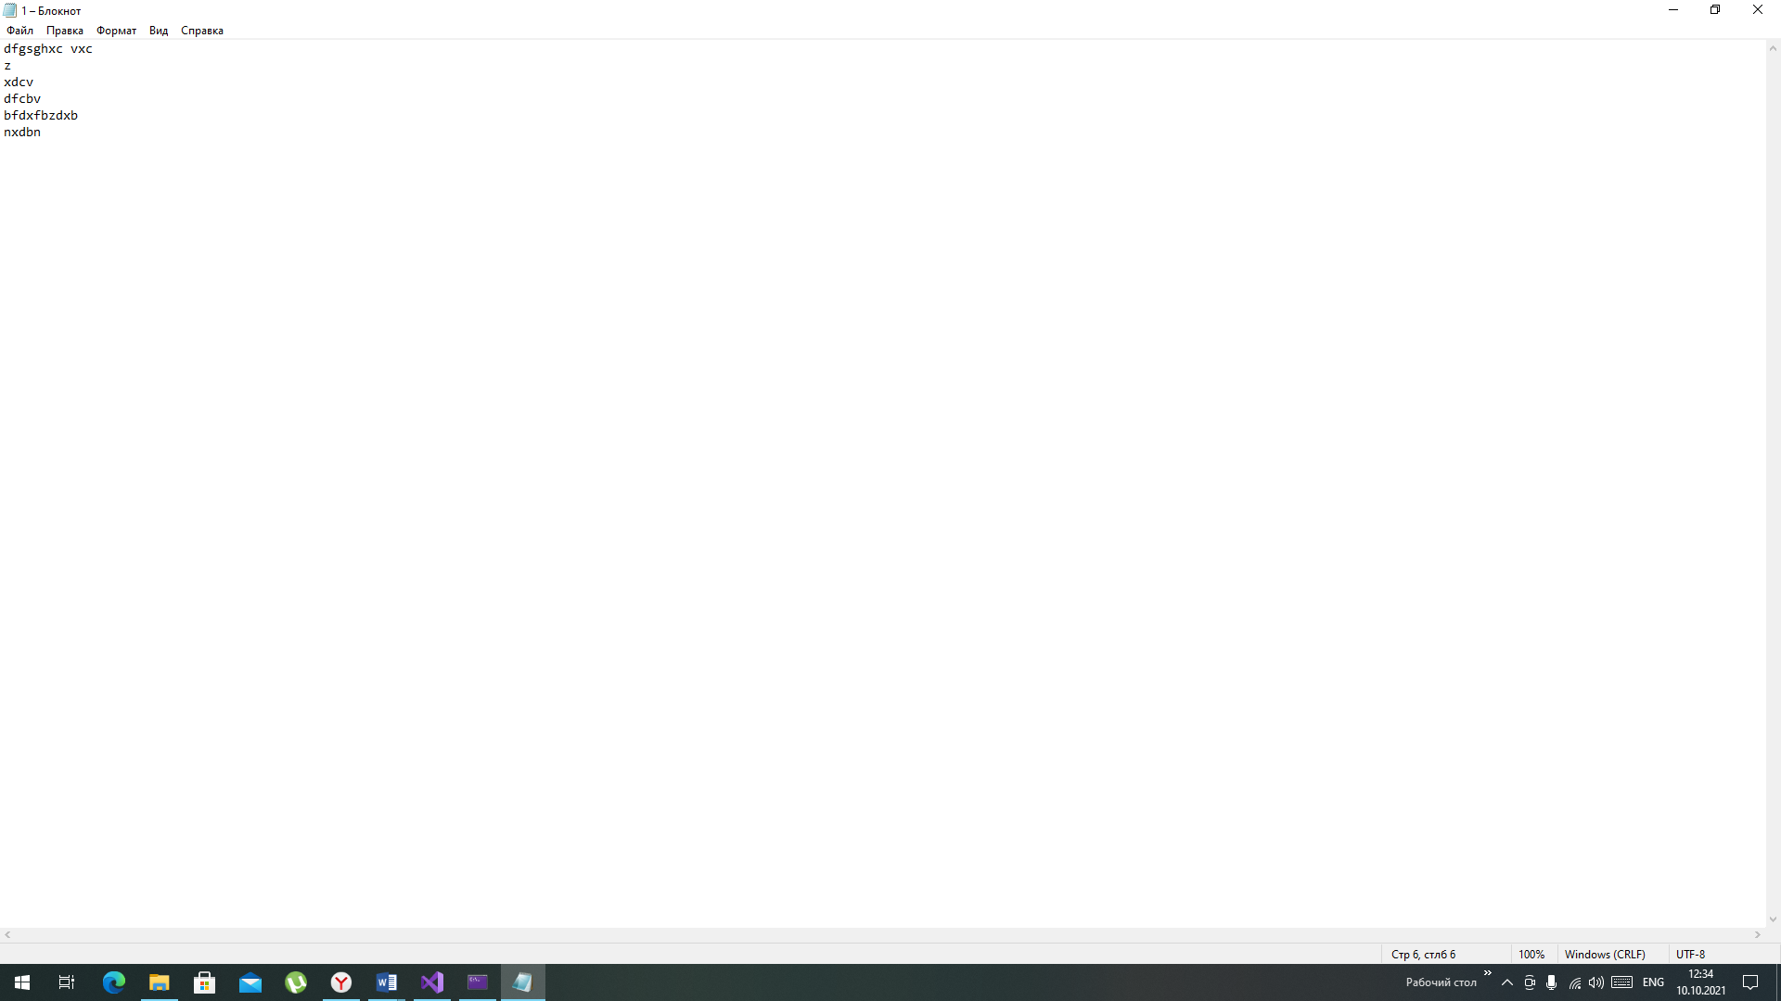 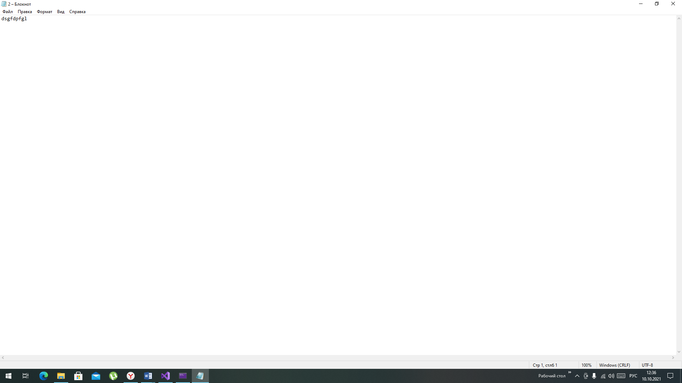 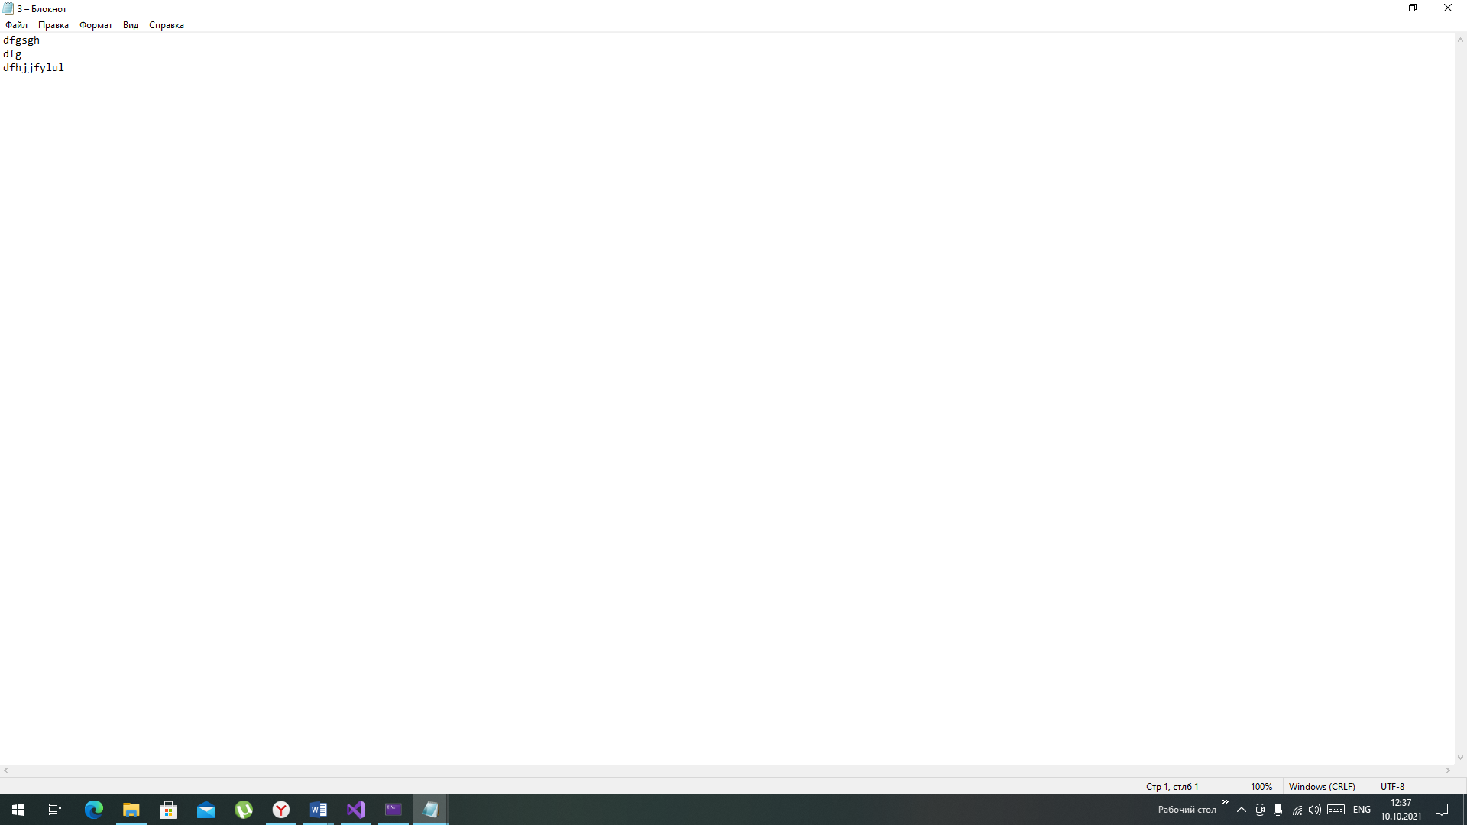

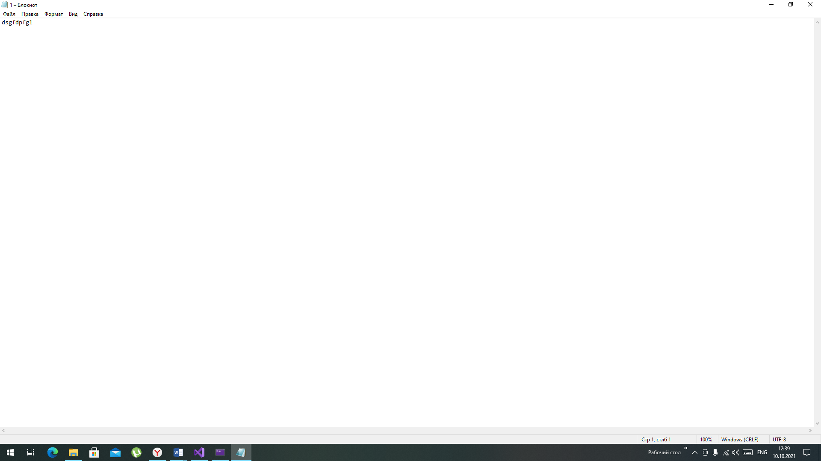

Задание 12.

[Имеются два файла (размеры файлов могут не совпадать). Переписать элементы первого файла во второй, второго – в первый. Использовать вспомогательный файл.](http://xn--90aihhxfgb.xn--p1ai/lab/zadanie-5-rabota-s-faylami/#19)

Программа:

#include <iostream>

#include <stdio.h>

int main()

{

setlocale(LC_ALL, "rus");

FILE* txt1, * txtP, * txt2;

char strtxt[80];

if (!(txt1 = fopen("p12.txt", "r"))) {

printf("Файл 1 не открывается.");

return 0;

}

if (!(txtP = fopen("P.txt", "w"))) {

printf("Файл не открывается.");

return 0;

}

if (!(txt2 = fopen("p21.txt", "r"))) {

printf("Файл 2 не открывается.");

return 0;

}

while (fgets(strtxt, 80, txt1))

fputs(strtxt, txtP);

fclose(txt1);

fclose(txtP);

txt1 = fopen("p12.txt", "w");

while (fgets(strtxt, 80, txt2))

fputs(strtxt, txt1);

fclose(txt1);

fclose(txt2);

txtP = fopen("P.txt", "r");

txt2 = fopen("p21.txt", "w");

while (fgets(strtxt, 80, txtP))

fputs(strtxt, txt2);

fclose(txtP);

fclose(txt2);

printf("OK!");

return 0;

}

Вывод:

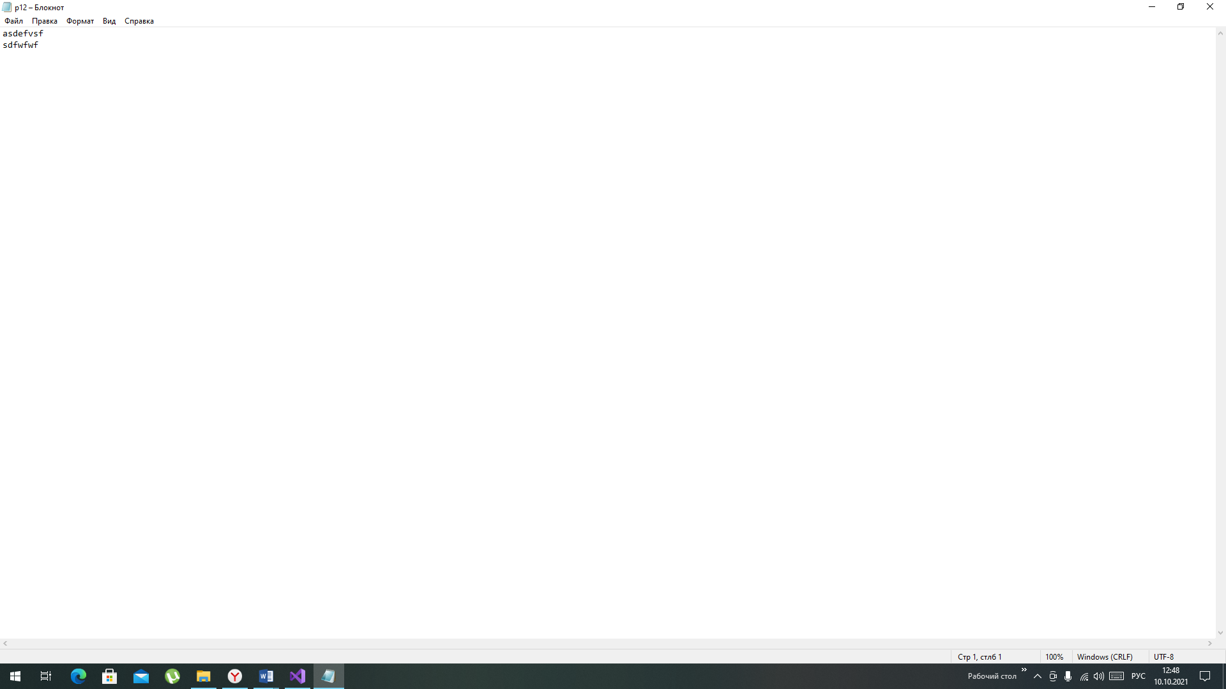 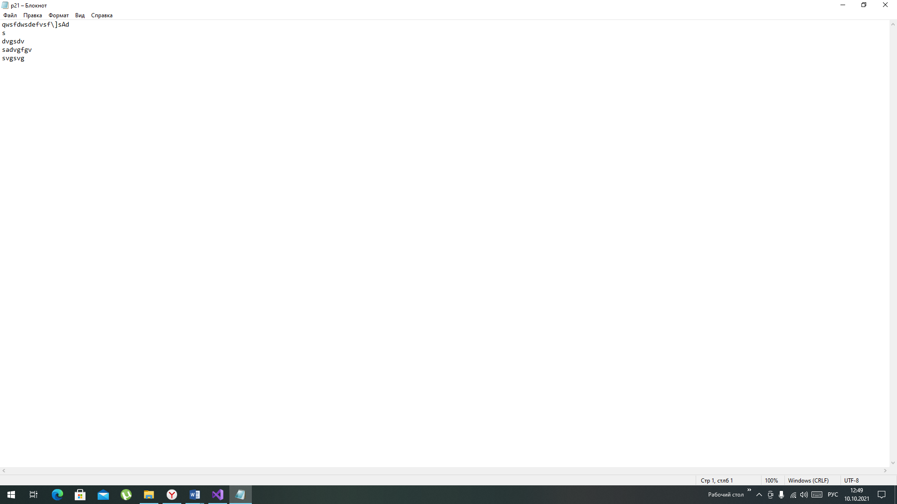

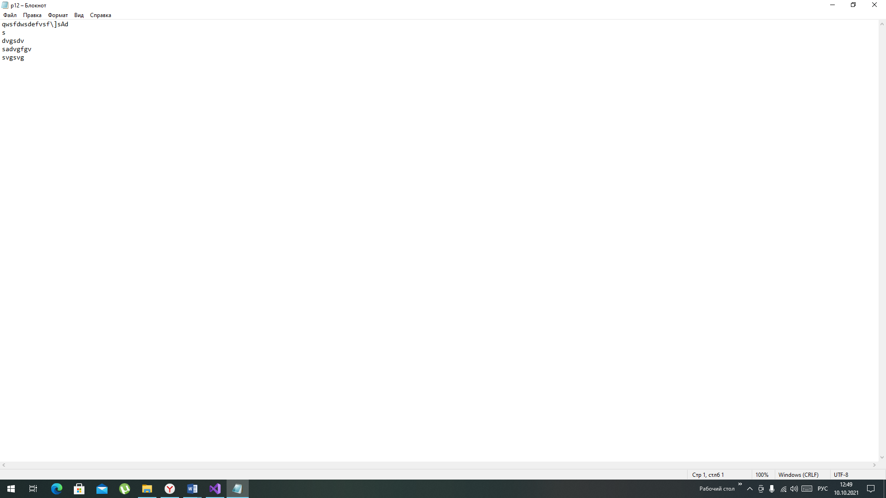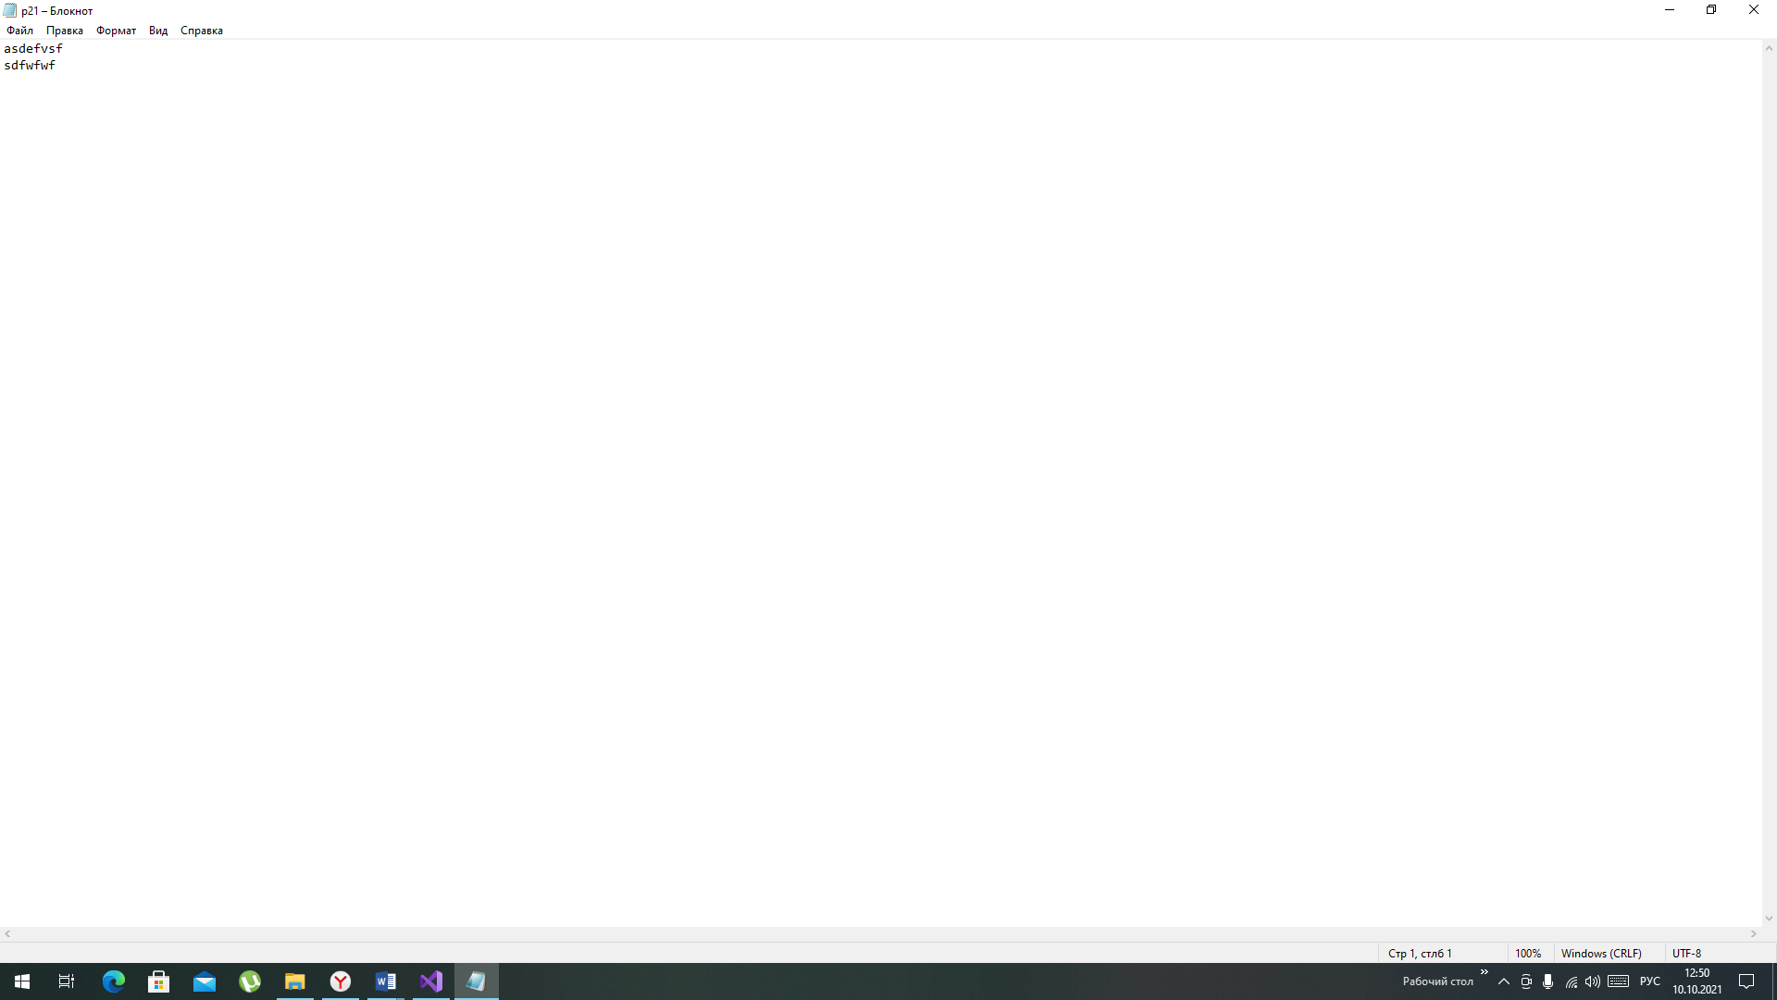

Задание 13.

[Определить, какая строка является самой длинной в заданном файле.](http://xn--90aihhxfgb.xn--p1ai/lab/zadanie-5-rabota-s-faylami/#20)

Программа:

#include <iostream>

#include <stdio.h>

int main()

{

setlocale(LC_ALL, "rus");

FILE* txt;

char strtxt[80];

int i = 0, max = 0, maxLen = 0;

if (!(txt = fopen("p13.txt", "r+"))) {

printf("Файл не открывается.");

return 0;

}

while (fgets(strtxt, 80, txt)) {

if (strlen(strtxt) > maxLen) {

maxLen = strlen(strtxt);

max = i + 1;

}

i++;

}

printf("Самая длинная строка: %d", max);

fclose(txt);

return 0;

}

Вывод:

